**Torshälla IBK P08/09**

**Jokerlotteri 2022**

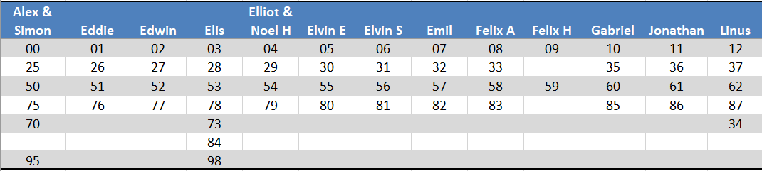

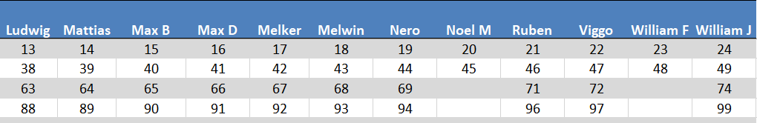

Numren kostar 100:-/styck.

Dragning onsdag o lördag v 11-15.

500:- till vinnaren varje gång.

De två sista numren i Svenska Spels jokerdragning vinner.

Sista dag att betala in för sina sålda nummer är måndag 14 mars

via Swish till Sara Rahmn 0706-796804